ФГБОУ ВО
Уфимский университет науки и технологий

Кафедра ТК

Отчет по лабораторной работе № 1
На тему: «Безусловная одномерная оптимизация»
По дисциплине «Методы оптимизации»

Выполнил:
студент гр. ИВТ-ИПОАС-103М
Мухутдинов Т.Р.

Проверил:
доцент каф. ТК
Насыров Р.В.

Уфа 2025
Цель работы: знакомство с оптимизационными задачами, изучение различных методов одномерной оптимизации и сравнение эффективности их применения для конкретных целевых функций.

Ход работы:

Были изучены методы и написан код программы, решающий оптимизационную задачу.
Целевая функция
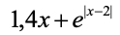
Интервал
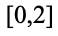
Желаемая точность
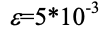
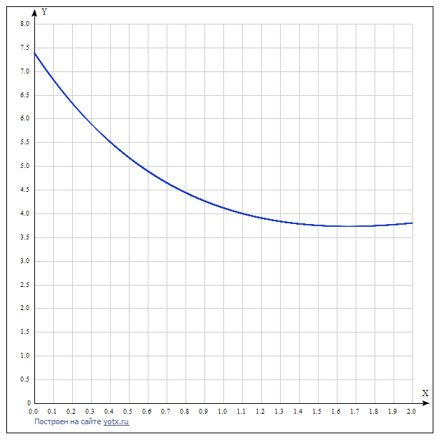
Рисунок 1 – график функции на отрезке [0;2]

Координаты точки минимума:
x = 2 − ln (1,4), или ≈ 1,66350
y = 1,4⋅(2−ln(1,4))+1,4, или ≈ 3,72890

Полный код программы:
https://github.com/TigranMukhutdinov/MO_Mukhutdinov/blob/main/LR1/BOO.cpp

Метод деления отрезка пополам:
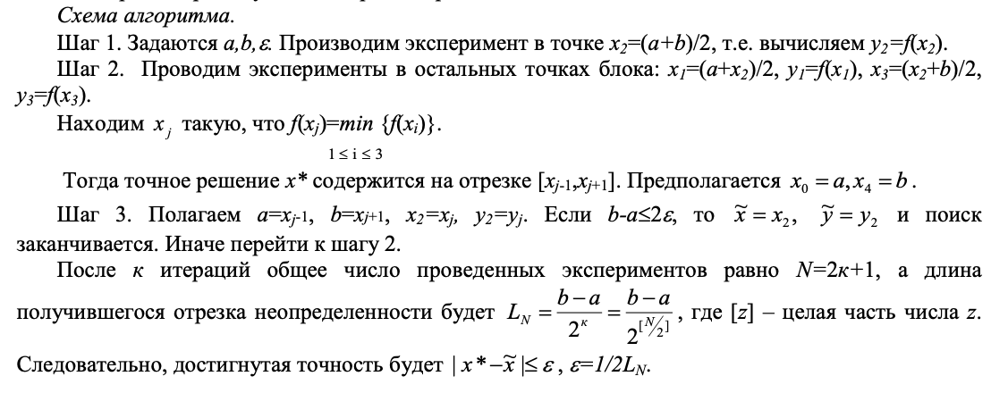
Код реализации метода:
double DOP(double e) {
double a, b, x0, x1, x2, x3, x4, y1, y2, y3, yl, min;
a = 0;
b = 2;
double N = 1;

x2 = (a + b) / 2;
y2 = func(x2);

while ((b - a) > (2 * e)) {
x1 = (a + x2) / 2;
y1 = func(x1);
x3 = (x2 + b) / 2;
y3 = func(x3);
N += 2;

x0 = a;
x4 = b;

int min_index = 1;
min = y1;

if (y2 < min) {
min = y2;
min_index = 2;
}
if (y3 < min) {
min = y3;
min_index = 3;
}

if (min_index == 1) {
a = x0;
b = x2;
x2 = x1;
y2 = y1;
}
else if (min_index == 2) {
a = x1;
b = x3;
}
else {
a = x2;
b = x4;
x2 = x3;
y2 = y3;
}
}

cout << "x min = " << x2 << " y min = " << y2 << " Кол-во экспериментов = " << N << " Точность = " << e << endl;
return 0;
}

Метод золотого сечения:
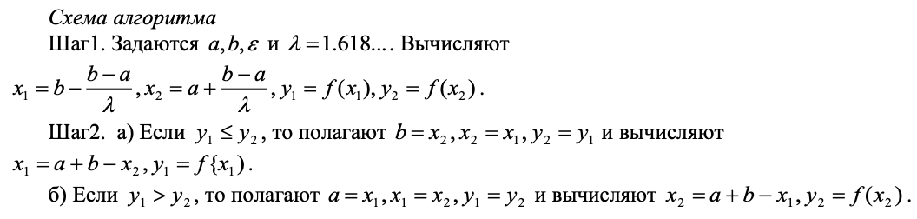
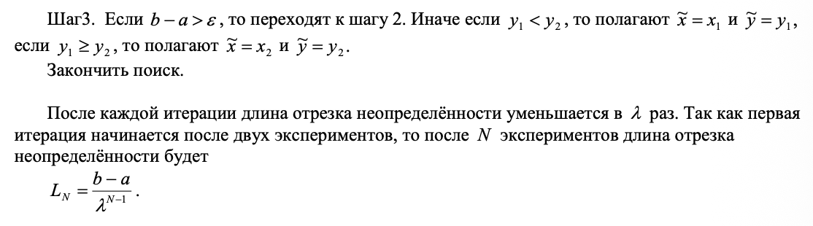
Код реализации метода:
double ZS(double e) {
double a, b, lambda, N, x1, y1, x2, y2;

lambda = (1 + sqrt(5)) / 2;
a = 0;
b = 2;
N = 2;

x1 = b - (b - a) / lambda;
x2 = a + (b - a) / lambda;
y1 = func(x1);
y2 = func(x2);

while ((b - a) > e) {
if (y1 <= y2) {
b = x2;
x2 = x1;
y2 = y1;
x1 = a + b - x2;
y1 = func(x1);
} else {
a = x1;
x1 = x2;
y1 = y2;
x2 = a + b - x1;
y2 = func(x2);
}
N += 1;
}

cout << "x min = " << a << " y min = " << y1 << " Кол-во экспериментов = " << N << " Точность = " << e << endl;
return 0;
}
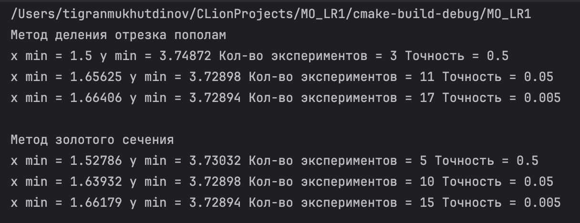
Рисунок 2 – результаты работы программы

Для грубой точности метод деления отрезка пополам оказался чуть эффективнее, но чем выше требуемая точность, тем больше становится преимущество метода золотого сечения.

Вывод: в ходе данной лабораторной работы были изучены методы безусловной одномерной оптимизации, а также получены навыки реализации этих методов для решения задачи нахождения экстремума функции.

